**Kako uzgojiti komarce?**

Razumijevanje životnog ciklusa komaraca važno je za kontrolu njihovog razmnožavanja, ali i za prevenciju bolesti čiji su uzročnici.

S obzirom na raširenost populacija komaraca na području Hrvatske moguće ih uzgojiti gotovo svugdje.

**Pribor i materijal:**

posuda, voda, povećalo, termometar, higrometar

**Postupak:**

Posude s vodom iznesite u vanjski prostor (školski vrt, balkon, prozor) te čekajte da komarci polože jaja.

Vrijeme potrebno za razvoj ličinke komarca iz jaja ovisit će o atmosferskim prilikama pa sukladno tome treba predvidjeti dovoljno vremena da se komarac razvije do stadija ličinke (otprilike dva tjedna).

U tablicu svaki dan bilježite podatke:

|  |  |  |  |  |
| --- | --- | --- | --- | --- |
|  | temperatura zraka | vlažnost zraka | broj jaja | broj ličinki |
| 1. dan |  |  |  |  |
| 2. dan |  |  |  |  |
| 3. dan |  |  |  |  |
| 4. dan |  |  |  |  |
| 5. dan |  |  |  |  |
| 6. dan |  |  |  |  |
| 7. dan |  |  |  |  |
| 8. dan |  |  |  |  |
| 9. dan |  |  |  |  |
| 10. dan |  |  |  |  |
| 11. dan |  |  |  |  |
| 12. dan |  |  |  |  |
| 13. dan |  |  |  |  |
| 14. dan |  |  |  |  |
| … |  |  |  |  |

Napomena: *za promatranje i brojanje jaja i ličinki potrebno je koristiti povećalo.*

Izgled ličinke komarca:

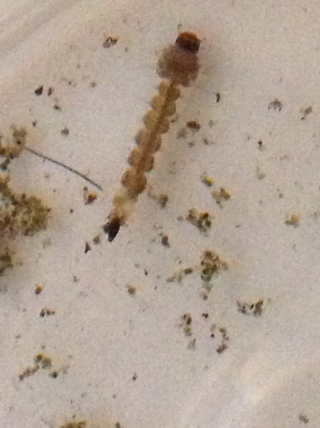

**Odgovorite na pitanja:**

1. Nakon koliko dana su komarci položili jaja?

_______________________________________________________________________________

2. Koliko vremena je potrebno da se iz jaja razviju ličinke?

_______________________________________________________________________________

3. Objasnite utjecaj vremenskih uvjeta (vlažnost i temperatura) na razvoj ličinki komaraca.

_______________________________________________________________________________

_______________________________________________________________________________

Napomena: *zadatak može biti i da učenici prikupe ličinke u okolini škole ili mjesta stanovanja obzirom da je za razvoj mnogih vrsta komaraca dovoljna i mala količina vode pa se ličinke mogu pronaći u različitim vodama (čistim i onečišćenim, prirodnim i umjetnim).*